Учреждение образования
«БЕЛОРУССКИЙ ГОСУДАРСТВЕННЫЙ ТЕХНОЛОГИЧЕСКИЙ УНИВЕРСИТЕТ»
Разработка и анализ требований
Лабораторная работа 7
Студент: Антипов А. Р.
ФИТ 2 курс 9 группа
Преподаватель: Сухорукова И. Г.
Минск 2026
Лабораторная работа 7.
Управление рисками.
Тема: Система организации работы медицинского центра.
Задание 1:
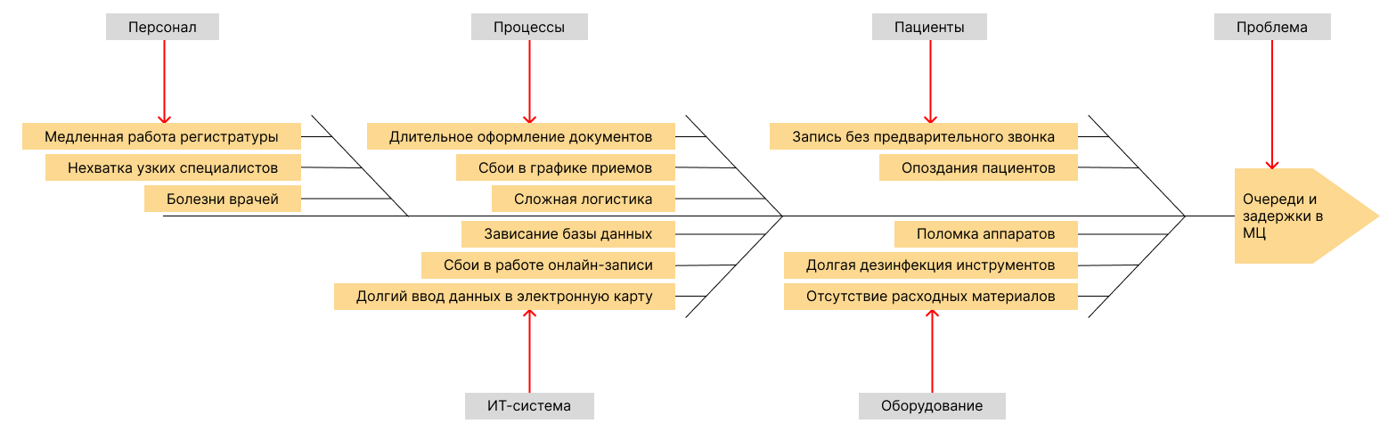
Задание 2:
Диаграмма систематизирует факторы в понятную структуру. Основная цель здесь - выявить, почему пациенты вынуждены ждать, и разбить эти причины на 5 ключевых категорий: Персонал, Процессы, ИТ-система, Пациенты и Оборудование.
Персонал: проблема не только в скорости работы регистратуры, но и в нехватке специалистов. Процессы: сложная логистика и длительное оформление документов создают задержки в расписании. ИТ-система: технические сбои и медленный ввод данных в мед. карты. Пациенты: опоздания, записи без звонка, который трудно контролировать, но нужно учитывать. Оборудование: технические сбои из-за поломок или долгой дезинфекции тормозят прием.
Выявленные риски:
- Репутационный риск: Постоянные очереди снижают лояльность пациентов и уводят их к конкурентам.
- Операционный риск: Сбои в ИТ-системе могут полностью остановить работу центра на несколько часов.
- Риск выгорания сотрудников: Из-за постоянного стресса и перегрузок в регистратуре возможны проблемы, связанные с невнимательностью сотрудников.
- Финансовый риск: Простой оборудования и неоптимальная логистика ведут к потере потенциальной выручки.
Задание 3:

Группа риска | Риск | Вероятность  (1-10) | Последствия (1-10) | Важность
Технический | Сбои в ИТ-системе (зависание БД) | 6 | 10 | 60
Репутационный | Очереди и недовольство пациентов | 8 | 6 | 48
Кадровый | Текучка кадров в регистратуре и среди врачей | 7 | 5 | 35
Финансовый | Простой из-за поломки оборудования | 5 | 7 | 35
Задание 4:
На основании проведенного анализа выбираем риски:
Риск 1: Сбои в ИТ-системе
- Почему выбран: Наибольшая важность. Если база данных лежит, регистратура не может записать пациента, врач не видит историю болезни, оплата становится невозможной.
- Влияние на проблему: Вызывает зависания и задержки.
Риск 2: Снижение лояльности из-за очередей
- Почему выбран: Наибольшая важность. Это основной риск для бизнеса. В условиях высокой конкуренции пациент легко уходит в другой центр.
- Влияние на проблему: Очереди - это результат всех сбоев в процессах и персонале. Если не решить эту проблему, инвестиции в оборудование и врачей не окупятся.
Задание 5:
Риск 1: Сбои в ИТ-системе
Регулярное техническое обслуживание серверов, оптимизация кода базы данных, внедрение системы мониторинга для раннего обнаружения зависаний. Переход на облачную инфраструктуру. Создание регламента работы на случай сбоя, например, ручная выписка талонов. Мы осознаем, что сбой возможен, и просто ждем восстановления.
Риск 2: Очереди и потеря лояльности
Внедрение системы электронной очереди, смс оповещение пациентов о задержке приема, оптимизация работы регистратуры. Изменение бизнес-модели - переход на работу только по записи с большими временными интервалами, интервал между пациентами - 10 минут, что физически исключает накопление очереди. Рассмотрение жалоб и исключение стандартных ответов на отзывы без изменения внутренних процессов.
Задание 6:
1. Риск cбои в ИТ-системе: Передача ответственности:
Для медцентра содержать штат высокоуровневых ИТ-инженеров дорого. Проще и эффективнее заключить договор с ИТ-компанией, которая подпишется под временем восстановления систем. Если бд лежит дольше часа — они платят штраф. Это переводит риск из проблемы в финансовые обязательства.
2. Риск очереди и недовольство: снижение вероятности при помощи автоматизацию
Мы не надеемся на то, что пациенты перестанут опаздывать или врачи начнут работать быстрее. Мы меняем сам процесс. Вместо того чтобы принимать риск очередей, мы внедряем алгоритм динамического расписания в систему. Если один прием затягивается, система автоматически пересчитывает время для следующих записей и рассылает уведомления.

